**مملكة البحريـن**

**وزارة التربية والتعليـم**

**المدرسة البـاكـستـانـية - قسم اللغة العربية**

**المحتوى التعليمي – الالكتروني للصف الرابع الابتدائي للعام الدراسي 2020/2021**

**الصف : الرابع الابتدائي ( العرب و الناطقين ) الكتاب : كتاب التدريبات اللغوية للصف الرابع .**

**عنوان الدرس : أقسام الكلام . رقم الصفحة : 17 ، 18**

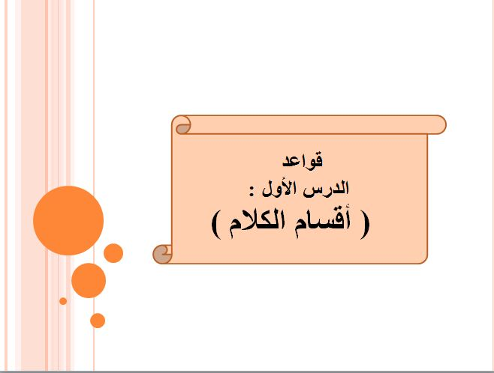

**قواعد**

**الدرس الأول :**

**( أقسام الكلام )**

**- أقرأ الفقرة التالية من الصفحة – 17 – من كتاب التدريبات:**

|  |
| --- |
| **دعاني صديقي خالد إلى زيارة منزله في قرية ( كرانة )**  **وهي قرية صغيرة من قرى بلادي ، تكثر فيها المزارع و الحقول .**  **والد ناصر فلاح نشيط يحرث الأرض ، ويزرعها أنواعًا**  **مختلفة من الخضراوات ، كالطماطم ، و الخس ، و الجزر ، و غيرها ، و يغرس فيها النخيل ، و أشجار الموز و اللوز .**  **وتقوم والدته بتربية الحيوانات و الطيور ، كالبقر ، و الغنم ، و الدجاج ، و البط .** |

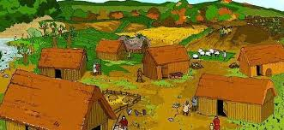

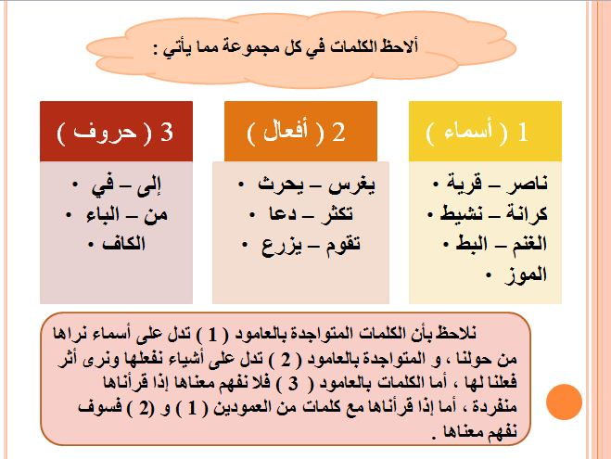

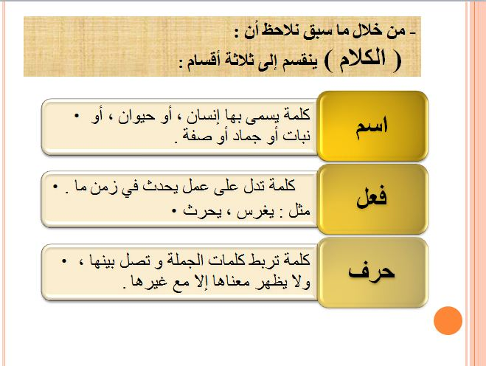



**الجد**

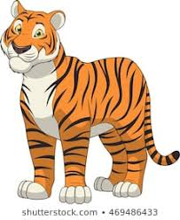

**نمر**

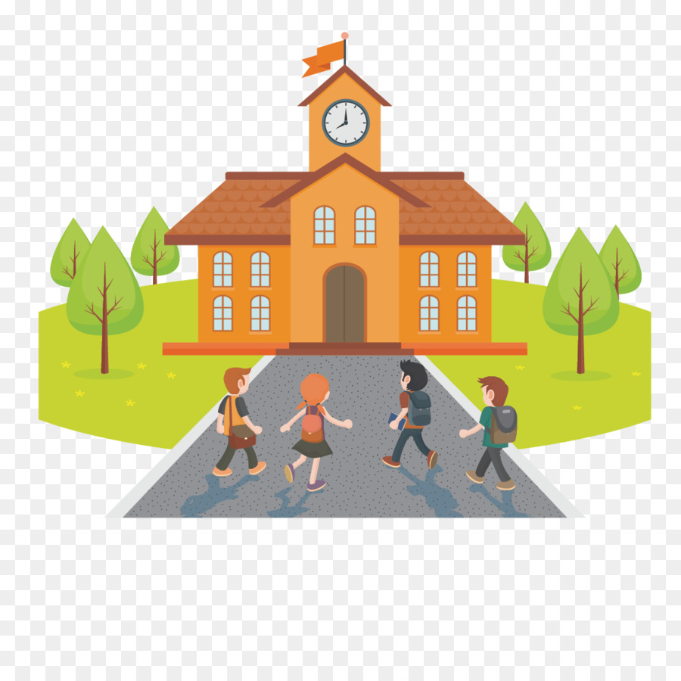

**مدرسة**

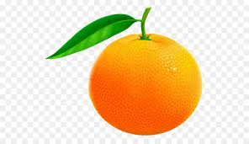

**برتقالة**

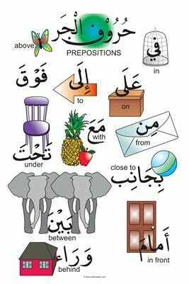

**ذهبت إلى المدرسة**



**الكرة على الصندوق**



**العصفور في القفص**

**هو : كلمة تربط كلمات الجملة و تصل بينها ، و لا يظهر معناها إلا مع غيرها .**

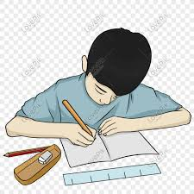

**يكتب**



**نام**



**يركض**

**هو : كلمة تدل على عمل يحدث في زمن ما**

**هو : كلمة يسمى بها إنسان أو حيوان أو نبات أو جماد أو صفة .**

